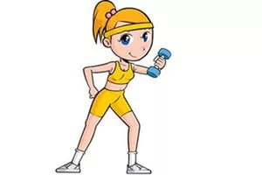
Тренировки по направлениям.
- Силовые тренировки.
Атлетик Стретч.
- это функциональная программа, направленная на увеличение гибкости суставов, растягиванием мышц с использованием полиметрики (большого количества различных движений). Три грани функционального тренинга - яркий акцент на гибкость, дополненный силой и координацией.
- Интенсивный ритм в сочетании с одновременными сокращениями и растяжкой многих групп мышц обеспечивает невероятно качественное соответствие заявленным целям класса.
- Современная программа Athletic Stretch обеспечивает качественные и количественные преимущества: снятие стресса и напряжения, мышечное расслабление, развитие самодисциплины, улучшение уровня физической подготовленности, осанки и симметричности, избавление от мышечных судорог, болезненных ощущениях в мышцах, снижение риска травм нижней части спины и уменьшение болезненных ощущений в этой же области.
- Уроки Athletic Stretch включают в себя упражнения mobility stretch (статическое растягивание), координацию и баланс, атлетические упражнения с использованием силы, релаксацию.
- Доступно для новичков и хорошая нагрузка для продвинутых клиентов.
- Противопоказания: беременность.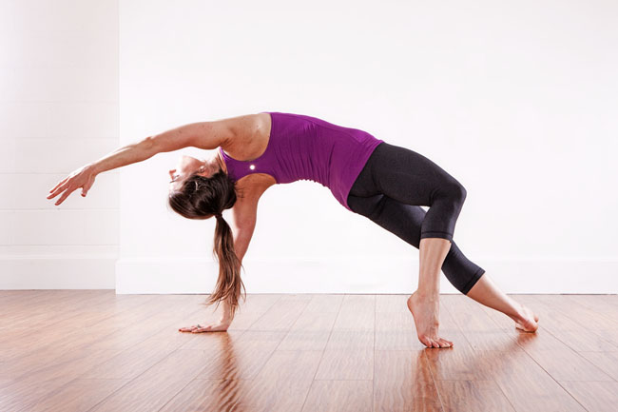
Step Power.

Это разновидность функционального тренинга. Т.е. это класс, направлен на обучение основным двигательным действиям, таким как :сила, выносливость, гибкость, быстрота и координация . Смысл функционального тренинга в том, что человек отрабатывает движения, необходимые ему в повседневной жизни (догнать автобус, не упасть, поскользнувшись на льду и т.д.).Отличительной чертой данной тренировки является использование степ платформы, что позволяет увеличить интенсивность нагрузки. . Данный тип тренинга позволяет развить все пять физических качеств человека – силу, выносливость, гибкость, быстроту и координационные способности.
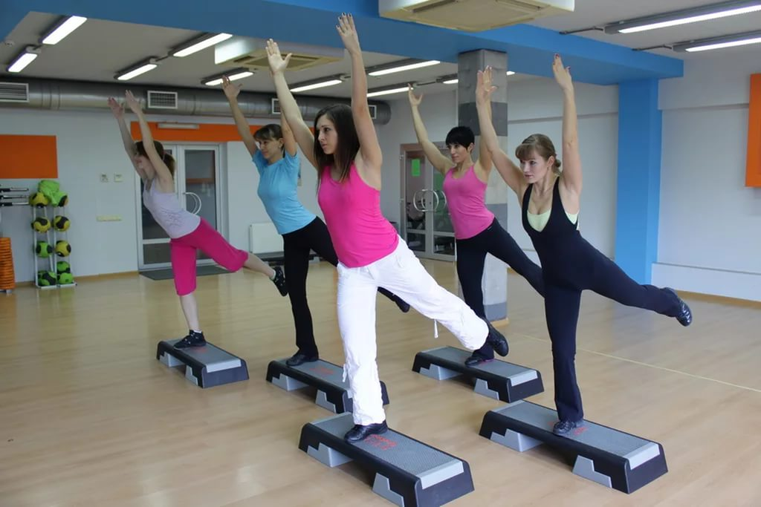

Силовая Йога.
ставит своей целью развить силу и гибкость движений. Силовая йога создана для тех, кто находит удовольствие в упражнениях. Она - для тех любителей интенсивных тренировок, которые уже в форме и не хотят терять её, посвящая большую часть времени медитации и неспешным движениям, которые являются неотъемлемой частью классической йоги. Силовая йога будет полезна атлетам, особенно профессионально занимающимся серфингом, лыжами, бегом, боевыми искусствами, велосипедом и командными видами спорта.
Однако силовая йога предполагает не только программы для профессионалов, но и занятия для новичков и любителей с различными уровнями подготовленности и природной гибкости.
Противопоказания: беременность.

Пилатес.
Пилатес – это система упражнений, основная цель которых – детальная проработка мышц, включая самые мелкие (которые обычно не задействованы), увеличение эластичности связок, подвижности позвоночника и суставов.
- Пилатес развивает силу и гибкость определенных групп мышц.
- Благоприятно воздействует на организм людей, перенесших травму позвоночника.
- Помогает укрепить не только тело, но и дух человека.
- Система позволяет выбрать оптимальные упражнения для людей разного уровня подготовки.
- Для метода Пилатеса, при условии правильного выбора комплекса упражнений, нет противопоказаний и возрастных ограничений.
- Источником каждого движения является сознание, то есть мозг контролирует любое мышечное сокращение.
- Противопоказания: беременность только по рекомендации врача.
- Существует несколько видов пилатеса: V- пилатес (основан на танцевальных па и приемах хореографии), партерный пилатес (тренировка на полу с различным видом оборудования), а также сюда можно отнести тренировки на координацию в пространстве.
Хатха Йога.
Хатха йога – статическая тренировка: вы просто занимаете нужное положение тела, а оно все делает за вас. Причем эффект очевиден как на внешнем, так и на внутреннем уровне:
- замедляются процессы старения;
- повышается эластичность мышц;
- организм постоянно пребывает в приятном, расслабленном состоянии;
- из-за ускорения обмена веществ в организме хатха-йога используется и для похудения;
- занятия хатха-йогой позволяют глубоко проработать каждую мышцу и развить статическую силу, а кроме этого ваша фигура примет привлекательные очертания.
- рекомендовано для людей любого возраста и уровня физической подготовки.
- противопоказания: беременность только по рекомендации врача.
Хот Айрон.
Современная комплексная фитнес программа, направленная на приобретение силовой выносливости, сжигание жира, формирование красивого тела, решение проблем со здоровьем. Проходит с использованием специального оборудования – мини-штанг для аэробики.
- Силовая тренировка гораздо эффективнее для сжигания жира, нежели тренировка на выносливость;
- При силовой тренировке жиросжигающий эффект начинается с самого начала занятия и продолжается в течение 24-36 часов после окончания тренировки;
- Наряду с укреплением тела силовая тренировка способствует усилению и активизации иммунной системы, увеличивает сопротивляемость организма заболеваниям;
- Другие преимущества силовой тренировки: повышение плотности костной ткани, стимулирование пищеварения, снижение артериального давления в состоянии покоя, укрепление осанки, улучшение состояния нервной системы и т.д.
- К противопоказаниям относятся заболевания опорно-двигательного аппарата, проблемы с суставами и позвоночником, беременность.

Функциональный тренинг.
Этот вид тренировки вовлекает в работу все до единой мышцы, и, в конечном счете, строит тело, более приспособленное для повседневной жизни и спортивной работы.
- функциональный тренинг прорабатывает не отдельные группы мышц (как большие, так и малые), но также глубокие, так называемые постуральные мышцы. Благодаря им наше тело осуществляет правильную статичную и динамичную работу, удерживая позвоночник в правильном положении, противодействуя силам гравитации.
- функциональная тренировка воздействует на схему и работу организма в целом, а не только его отдельных частей. Результатом является оптимальное функционирование человека.
- отличительной чертой является использование различного оборудования, такого как гантели, утяжелители, бодибар, фитбол и др.
- противопоказания: болезнь сердца, беременность.

Pump-it-up.
Это комплекс динамичных упражнений, который предполагает использование штанги. В основе урока лежит классическая силовая тренировка на все. Данный класс является отличной альтернативой для любителей тренажерного зала. В тренажерном зале очень сложно заставить себя заниматься полноценно, а в группе, где играет динамичная музыка, наблюдает инструктор и все без устали работают, можно выложиться на все сто.
Для исполнения упражнений используются различные отягощающие снаряды, основным из которых является специальная мини штанги сборного типа. Ее вес может регулироваться и зависит от используемых «блинов».
Новички используют легкие веса, постепенно увеличивая нагрузку. Тренировка Pump-it-up вырабатывает силовую выносливость. За счет многократных повторений упражнений и изменений веса штанги, совершенствуется силуэт тела. Как уже говорилось выше, данный вид тренировки является классическим видом силового тренинга, основной задачей которого является жиро сжигание, укрепление костной ткани, увеличение скорости обменных процессов в организме.

- Кардио тренировки.
Кардиострайк.
- сочетание кикбоксинга и силового тренинга. Высокоударная аэробная тренировка, направленная на развитие сердечнососудистой и дыхательной систем, повышение выносливости, формирование хорошей осанки, улучшение работы нервно - мышечной координации, а также с помощью этой тренировки достигается эффект потери лишней воды и жировой ткани в организме. Класс является одним из самых интенсивных аэробных направлений и подойдет клиентам со средним и высоким уровнем подготовки. Противопоказания: болезнь сердца, беременность, гипертония.
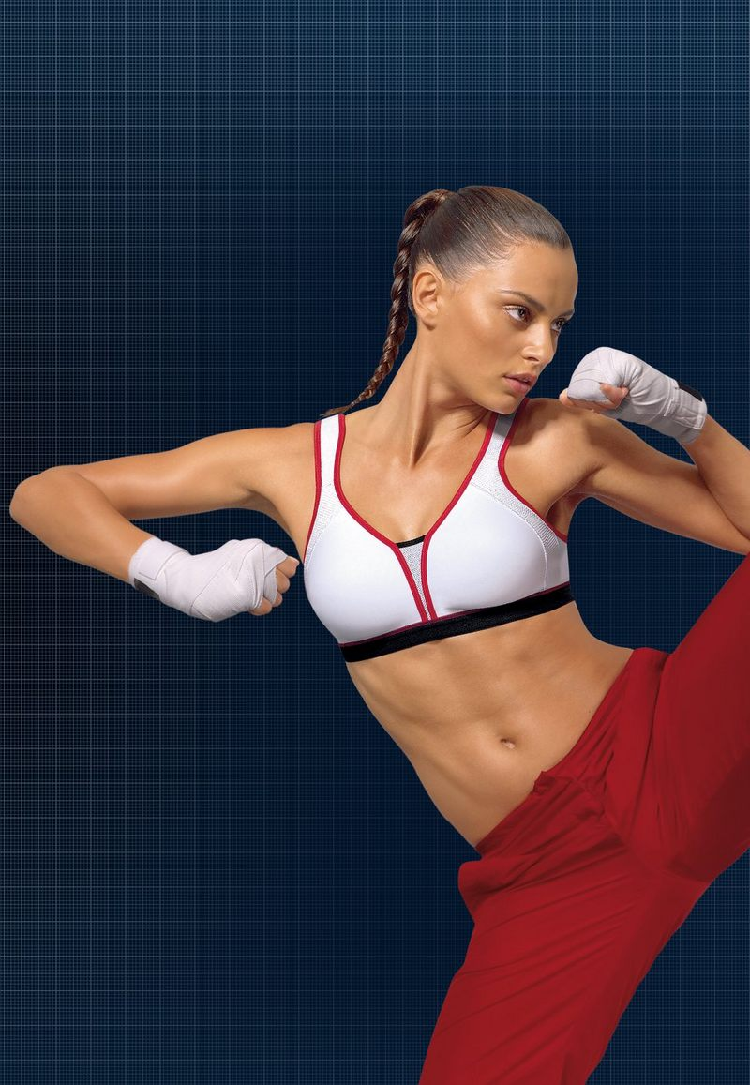
Step – аэробика
Это довольно простой, но очень эффективный способ ускорить метаболизм и запустить процесс похудения.

Двигаясь в активном темпе, поднимаясь на импровизированную ступень, вы даете нагрузку организму, активизируя процесс сжигания калорий. По эффективности эту систему можно сравнить с бегом средней интенсивности, однако у вас не будет такой усталости и травмирования суставов, как при беге.

После регулярных занятий степ-аэробикой вы приведете в норму свой вестибулярный аппарат, сердечно-сосудистую систему. Кроме того, это отличная профилактика артрита и остеопороза, которые являются прямым следствием малоподвижного образа жизни и неправильного питания.

После занятий степ-аэробикой у вас уйдут боли в спине и суставах, что тоже является немаловажным плюсом этих занятий.

Сайкл.
Это групповая тренировка на стационарных велосипедах, которая имитируют гонки различной интенсивности. Программа стала популярной в фитнес-клубах благодаря своей невероятной эффективности. Если вы хотите привести себя в отличную форму в короткие сроки, то аэробная велотренировка — это то, что вам нужно.

Сайкл представляет собой занятие на специально разработанном облегченном тренажере. Он совсем не похож на традиционный велотренажер, который мы привыкли видеть в спортзале. Сайкл-аэробику называют еще спиннингом или сайклингом.. Популярность сайкла сложно переоценить: в фитнес-клубах эти тренировки очень востребованы как у женщин, так и мужчин. И не зря, действенность программы доказана миллионами ее поклонников.

Сайкл-аэробика, наверное, самая энергичная групповая
тренировка из ныне существующих. Под зажигательную музыку и активные подбадривания тренера вы мчитесь по имитированной пересеченной местности, то снижая, то увеличивая темп. Изменять нагрузку на сайкле можно с помощью:
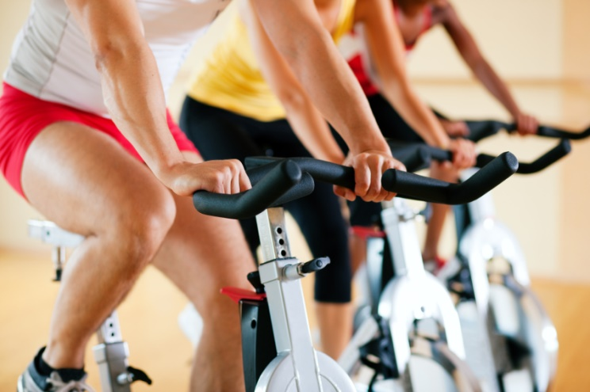
- скорости вращения педалей;
- уровня сопротивления;
- вашего положения корпуса.
Тем самым, тренировка делится на интервалы, в течение которых ваш пульс будет как взлетать до максимальных значений, так и падать вниз. Сайкл — это
высокоинтенсивный интервальный тренинг, который является самым оптимальным способом для избавления от лишнего веса.

Тренировка проходят в двух положениях: сидячем и стоячем. Они попеременно чередуются между собой. В стоячем положении задействуется большее количество мышц. На сайкле вы имитируете поездку на гоночном велосипеде, поэтому ваша спина будет наклонена к тренажеру. Во время занятий вы будете чувствоваться напряжение не только в ногах, но и во всем теле (пресс, плечи, руки). Однако не стоит беспокоиться, ваши бедра не станут перекачанными из-за нагрузок, зато от жира и целюлита вы гарантированно избавитесь.

Плюсы:
1. Сайкл — одна из самых интенсивных аэробных программ, только за одну тренировку вы сжигаете 500-600 калорий.
2. Вы можете самостоятельно регулировать нагрузку, увеличивая сопротивляемость и скорость езды.
3. Спиннинг является интервальной тренировкой, а это самый эффективный способ сжечь лишний жир.
4. Вы тренируете сердечно-сосудистую систему и развиваете вашу выносливость.
5. Сайкл не даст вам возможности сачковать и уклоняться от нагрузок. Готовьтесь выложиться на полную катушку.
6. Сайкл-аэробика эффективнее, чем занятия на беговой дорожке, эллипсе или традиционном велотренажере.

- Интервальные тренировки.
B.E.S.T. fit
Функциональная тренировка, включающая высокоинтенсивную кардио нагрузку, силовую йогу, атлетические упражнения и упражнения на растяжку. Модификации упражнений эффективны и подходят как для начинающих, так и для продвинутых клиентов. Не требует дополнительного оборудования.
- 100% жиросжигания,
- оптимизация энергообмена,
- физическая тренировка,
- ментальная тренировка, выносливость, гибкость и сила красивого тела,
- противопоказания: болезнь сердца, беременность, гипертония.

Кросс Фит
КроссФит можно описать как программу тренировок, состоящую из «постоянно варьирующихся функциональных упражнений высокой интенсивности». Цель методики - физическое развитие человека по таким направлениям как выносливость, сила, гибкость, скорость, координация, точность, а также улучшение работоспособности сердечно-сосудистой и дыхательной систем, быстрота адаптации к смене нагрузок и др. Противопоказания: болезнь сердца, гипертония, беременность.

TOTAL BODY SHOСK- это высоко интенсивный тренинг с
использованием силовых и кардио упражнений. Данное сочетание позволяет терять жировую ткань не только во время тренировки,но и после нее в процессе восстановления. Класс направлен на
интенсивное жиро сжигание и формирование красивого
мышечного рельефа. Так же пульсовая зона, в которой
находится
занимающийся, позволяет тренировать сердечно-сосудистую и
дыхательную системы, а так же разгонять метаболизм, что не мало
важно в процессе похудения и приобретения желаемых форм.

HIIT- Данная аббревиатура означает “High-Intensity Interval Training” (“высокоинтенсивный интервальный тренинг”). HIIT представляет собой кардио или силовую тренировку с последовательным чередованием максимального и умеренного уровней нагрузок.
Как это работает:

Обычно при беге средней интенсивности в работу включены мышечные волокна медленного типа, использующие в качестве энергии жир. Однако периоды высокой интенсивности заставляют организм использовать быстрые мышечные волокна ,источником энергии для которых является глюкоза.
В буквальном смысле организм не понимает, на каком «топливе» ему работать, если непрерывно чередуются быстрая и медленная активности. В итоге повышается метаболизм, как жира, так и гликогена.
Нетипичная интервальная нагрузка заставляет организм перестраивать обмен веществ таким образом, чтобы в случае необходимости была возможность использовать для питания быстрых мышечных волокон свободных жирных кислот, тогда как обычно эти процессы минимизированы.
Т.е. благодаря всему этому процесс жиро сжигания проходит быстрее и интенсивнее.

